|  | **Disciplina**: **Paradigmas de Linguagens de Programação**  **Professor**: Dr. Ausberto S. Castro V.  **Data**: 11 de maio de 2023 |
| --- | --- |



**Prática Scilab - Parte II**

Nome Completo: Gabriel Costa Fassarella

Data:. 11/05/2023 09:54

**PROGRAMAÇÃO com SCILAB**

**Arquivo 06-for.sce**

1. Quais são os valores de B em cada laço do FOR?

100 180 260 340 420 500

1. Escreva um programa que calcule a soma de N números inteiros consecutivos a partir do número X. Ambos, X e N, devem ser lidos do teclado.

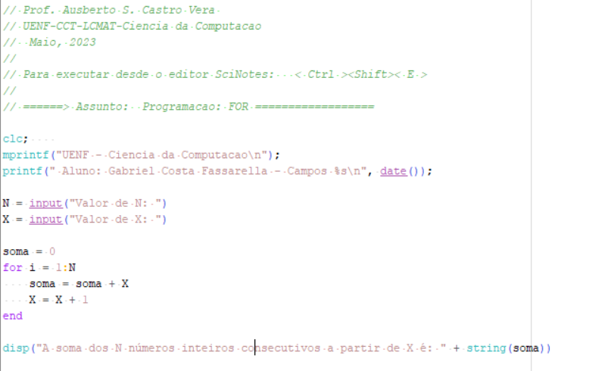

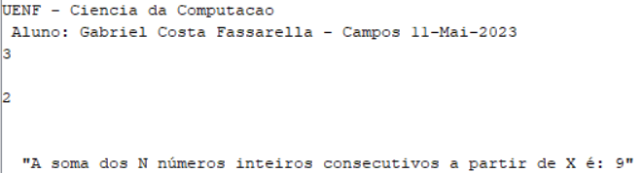

1. Utilizando o comando FOR, escreva um programa para calcular o fatorial de um número N

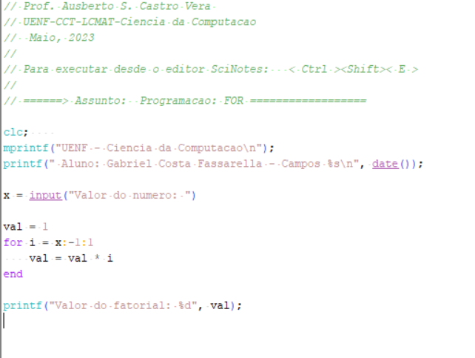

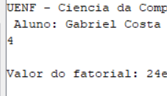

**Arquivo 07-while.sce**

1. O que faz o primeiro while?o segundo while?

O primeiro while é usado para verificar a condição m > 0, se ela não for cumprida a estrutura de repetição será encerrada, adicionando assim o valor de m * 3 no vetor mm enquanto m é decrementado em -28. Já o segundo o while possui uma função semelhante verificando a condição k < 30, adicionando em uma lista o valor de k + 0.3 enquanto k recebe um incremento de +5.

1. O que faz o último while?

O último while é responsável por realizar um somatório de n números enquanto o novo valor X for maior do que 0.

1. Implementar a solução deste problema: Encontrar o menor numero inteiro positivo **N** para o qual a soma 1+2+3+ ...+N é menor ou igual ao limite **K**.

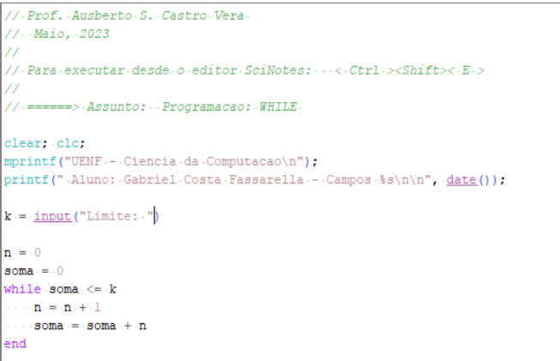

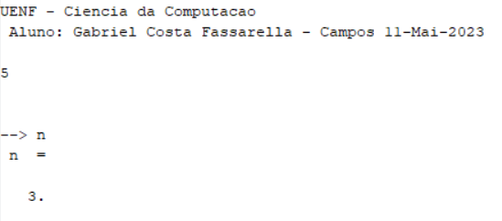

**Arquivo 08-ifthen.sce**

1. Fazer um programa que implemente a leitura de um número pelo teclado e informe se o número digitado é par ou ímpar. Utilize a função modulo(n,m) (Use o Help, F1 para ver a função).

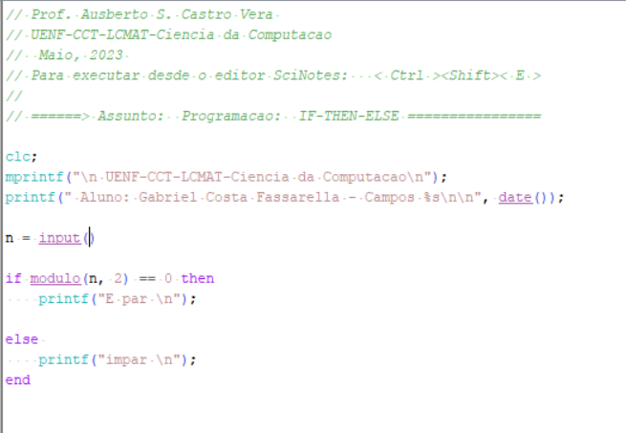

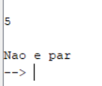

**Arquivo 09-select.sce**

1. Escreva um programa menu.sci que realize uma operação de soma, produto, divisão ou subtração de dois números, dependendo da opção digitada

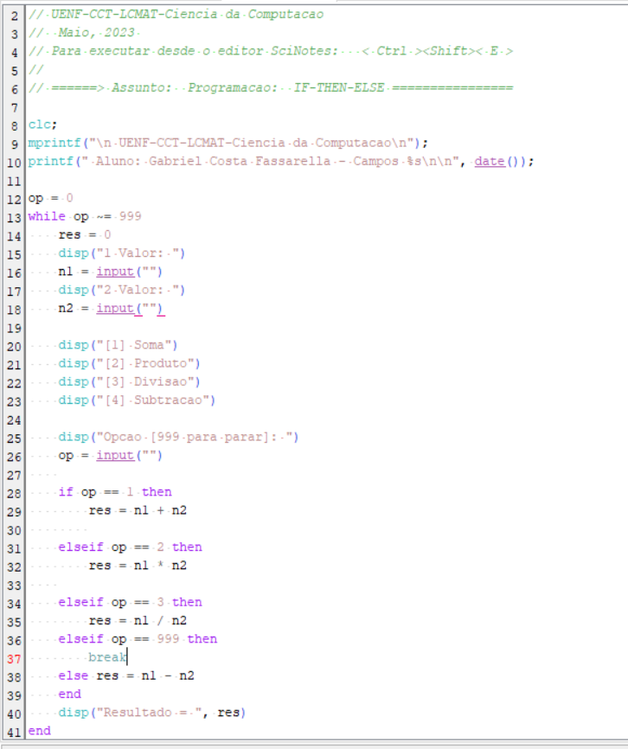

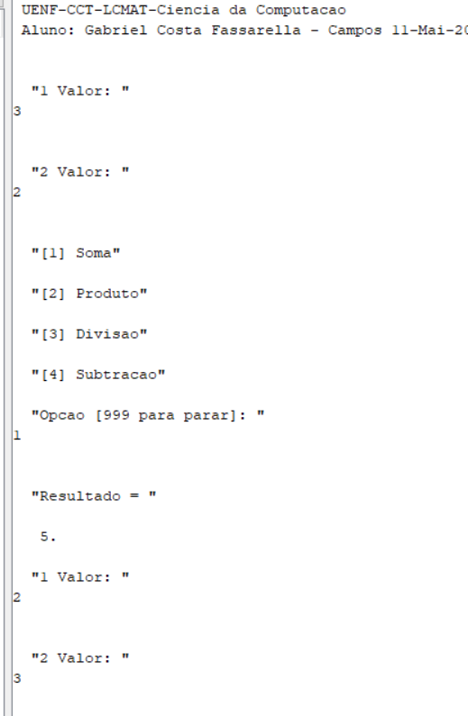

**Arquivo 10-funcoes.sce**

1. Escreva uma função que retorne a seqüência de Fibonacci para um número N qualquer. A seqüência de Fibonacci 0,1,1,2,3,5,8,13,21, ... começa com 0 e 1 e tem a propriedade de que cada número subseqüente de Fibonacci é a soma dos dois números de Fibonacci anteriores.

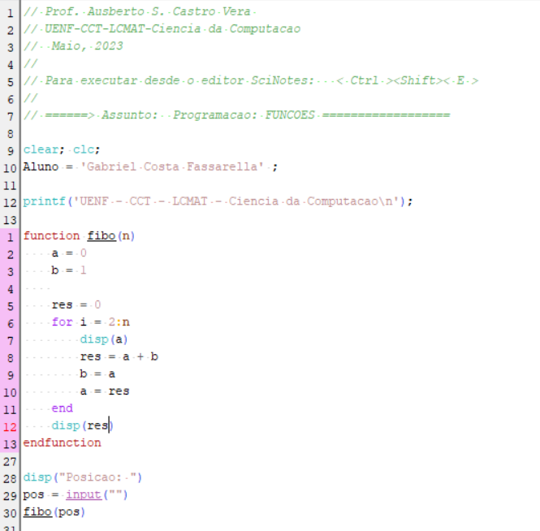

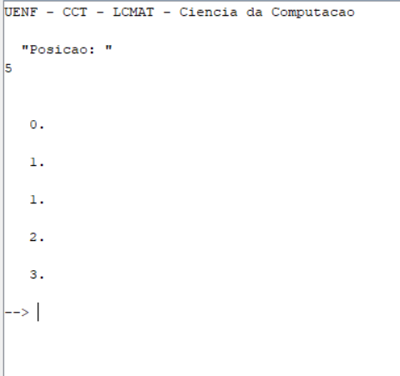

**Arquivo 11-graficos.sce**

1. Executar o programa

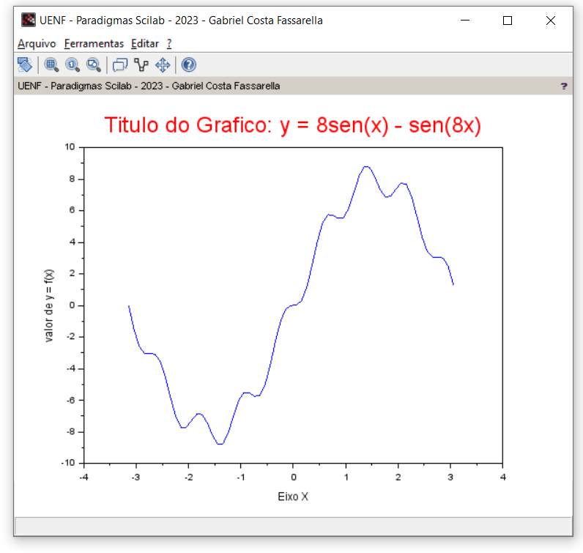

1. FECHAR a janela gráfica e **desComentar** as linhas

//da.x_location='middle';

//da.y_location='middle';

e executar de novo o programa. Informar o que acontece após a mudança

É criado os eixos x e y no gráfico.

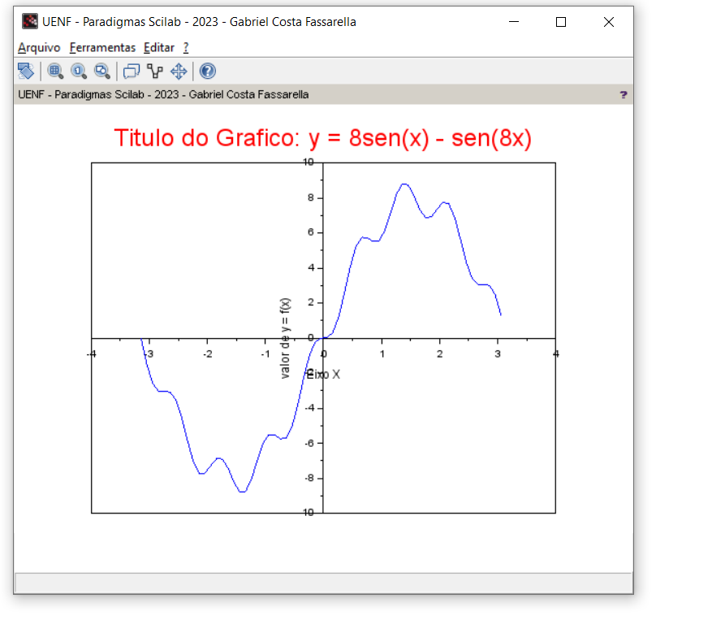

1. No menu Editar da janela gráfica:

Edit 🡪 Figure Properties

As dimensões da janela gráfica são alteradas.

Edit 🡪 Current Axis Properties

É possível visualizar algumas alterações nos eixos do gráfico.

manipule alguns parâmetros e relate o que acontece com a janela gráfica

**Arquivo 12-graficos.sce**

1. Utilize os ícones de zoom e selecione uma parte do gráfico

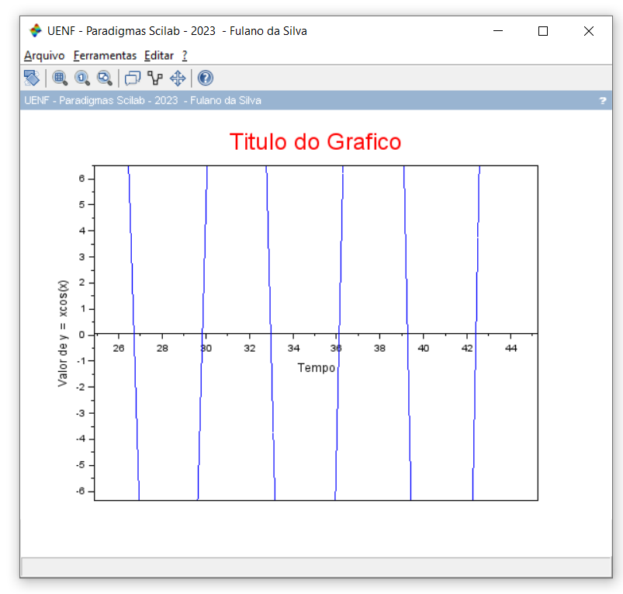

**Arquivo 13-graficos3D.sce**

1. No primeiro ícone da janela gráfica (abaixo do menu principal) clicar e depois rotar como mouse a imagem: **Butão esquerdo**. Capture as telas de pelo menos duas posições diferentes

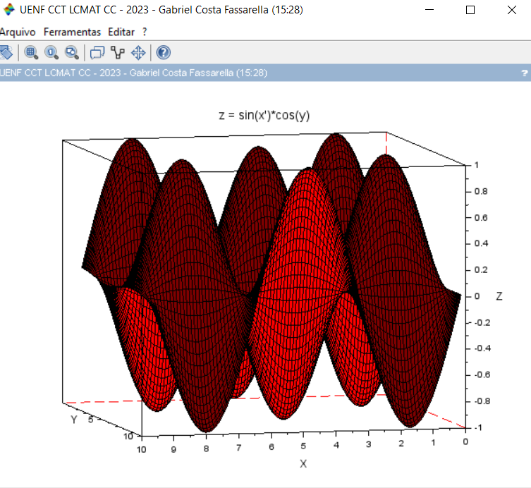

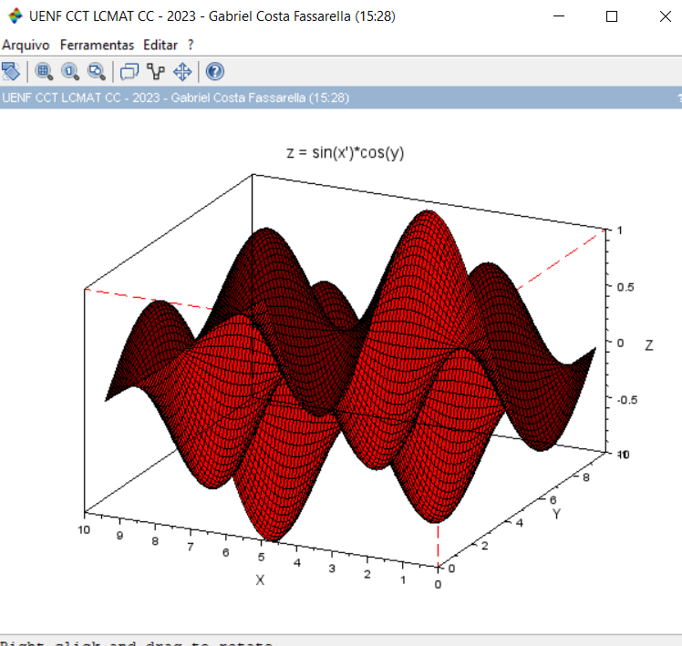

1. Menu: Edit -> Figure properties (Axes – Plot3D) - Altere alguns parâmetros da figura, por exemplo, a cor da superfície, etc.

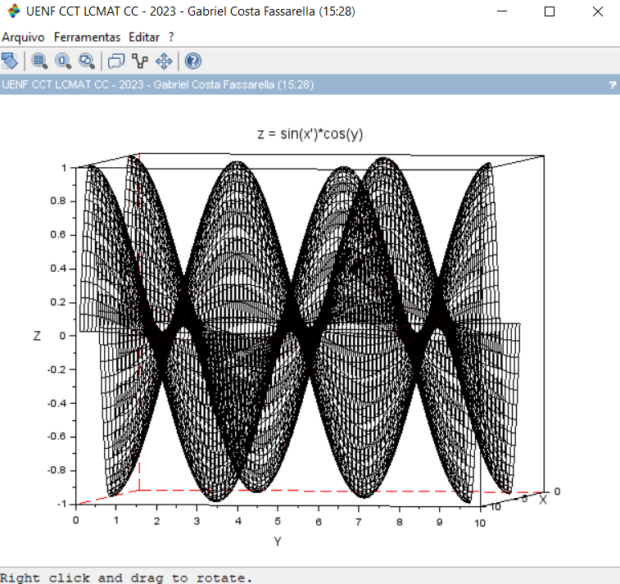

**Arquivo 14-graficos.sce**

1. Qual é a organização dos gráficos?

Os gráficos estão organizados em uma matriz 2x2 , sendo que o primeiro se encontra se encontra na posição (1,1), o segundo na posição (1, 2), o terceiro na posição (2, 1) e o último, o nome do aluno na posição (2,2).

1. Altere para outra forma de apresentar os mesmos gráficos (matriz de gráficos diferente)

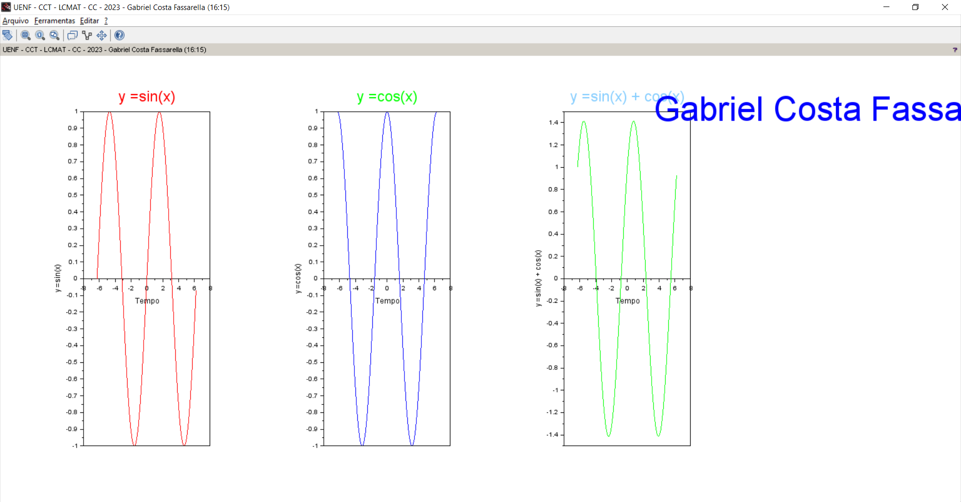

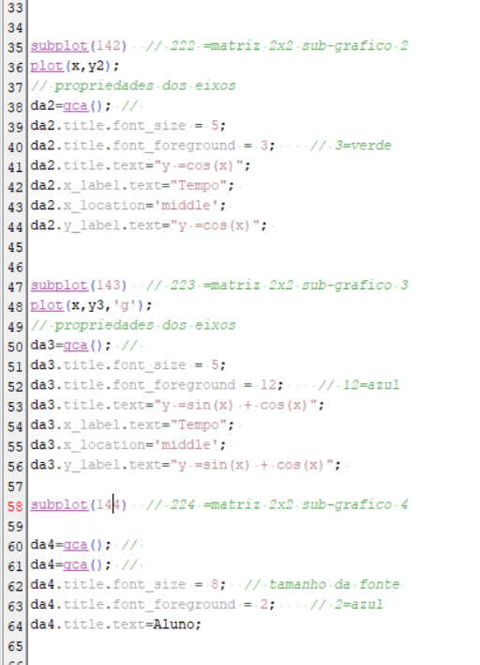

1. Faça programas Scilab para graficar pelo menos três funções matemáticas diferentes

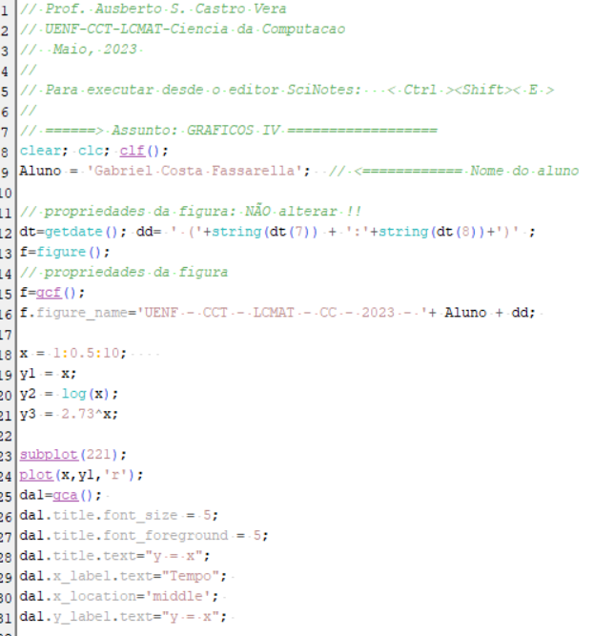

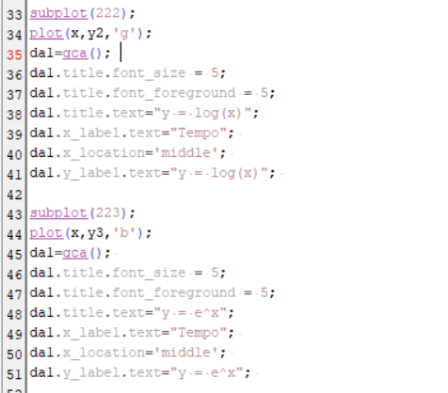

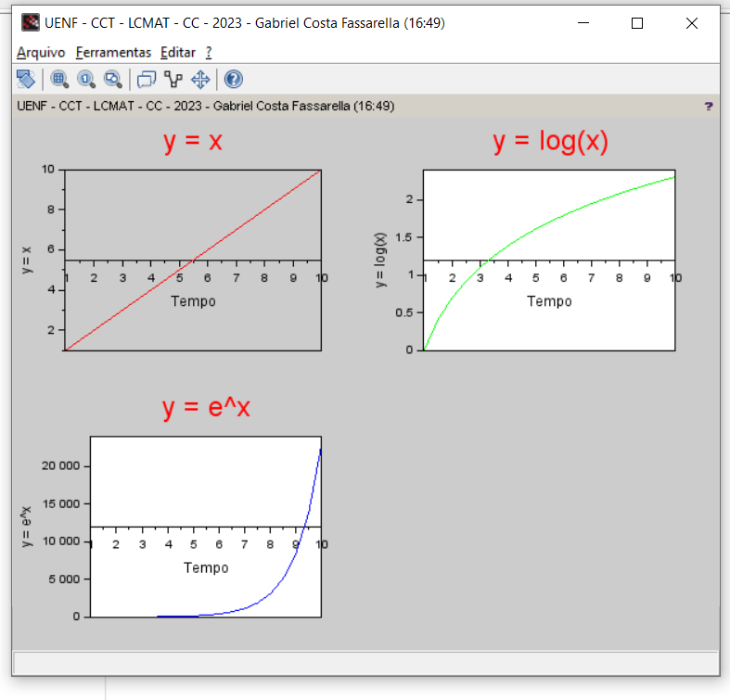

1. Alterando a função plot, Mostre numa única janela os gráficos das funções y = 2x2 + 5x -3, h = t3 +3t +1 e f(z) = (z-2)(z+2)(z-5)

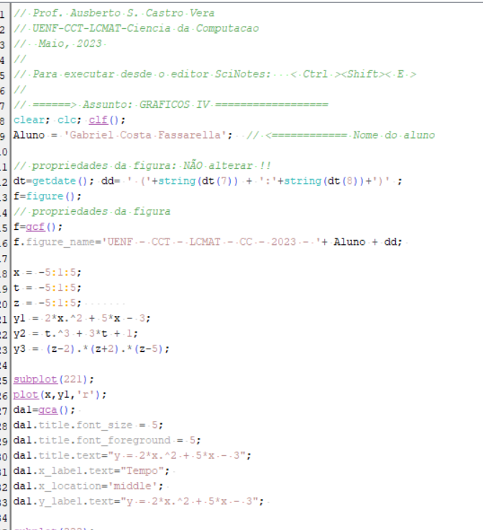

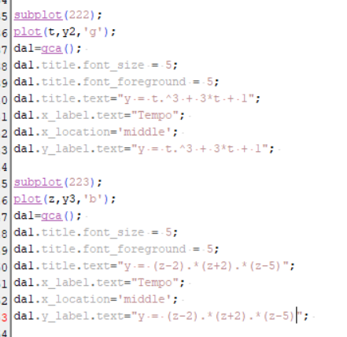

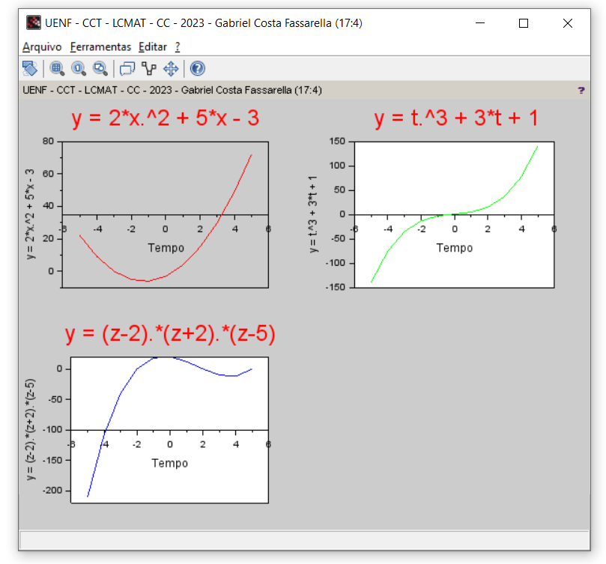

Arquivo **15-graficos.sce**

1. Faça outro programa (15-funcoes.sce) similar a este

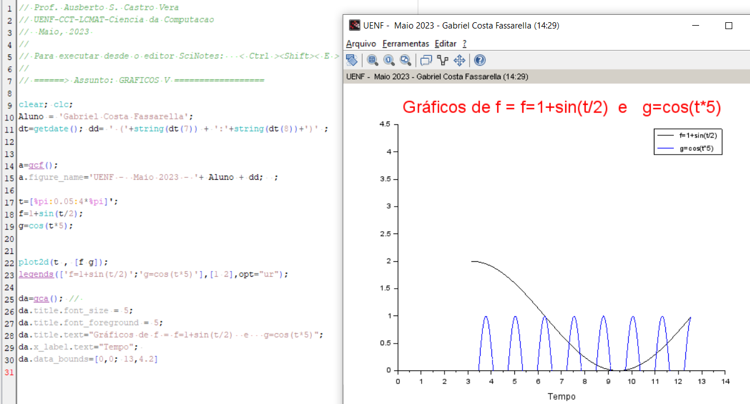

Arquivo **16-entrada.sce**

1. Faça outra aplicação similar com formulário de entrada de dados (16-entrada2.sce)

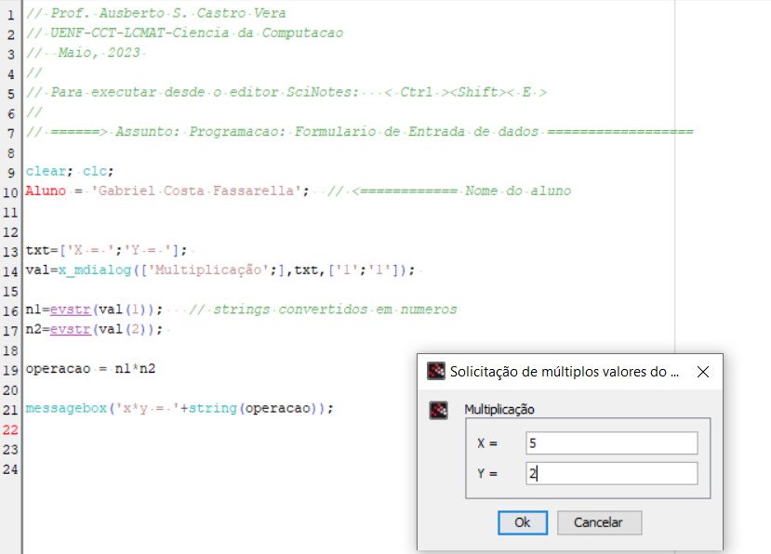

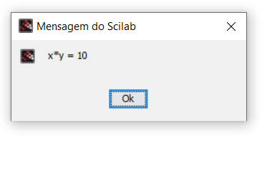

Arquivo **17- entrada.sce**

1. Elabore um cadastro de um produto (arquivo **17-cadastro.sce**) e informe no final se o cadastro foi terminado com sucesso.

